SỞ GD&ĐT BẮC NINH KỲ THI CHỌN HSG LỚP 12 THPT
NĂM HỌC 2015-2016
ĐỀ CHÍNH THỨC ĐỀ THI MÔN: VẬT LÝ 12- THPT- Hệ không chuyên
Thời gian làm bài: 180 phút, không kể thời gian phát đề
( Đề gồm 02 trang)

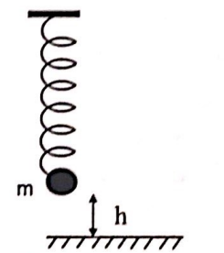
Câu 1 (4.0 điểm).
Một lò xo treo thẳng đứng, đầu trên được gắn cố định, đầu dưới gắn vật
nặng có khối lượng . Ở vị trí cân bằng (VTCB) lò xo giãn 16
cm. Lấy
a) Tính độ cứng của lò xo và chu kỳ dao động của hệ.
b) Vật m đang đứng yên ở VTCB, tác dụng lên m một lực theo phương
thẳng đứng hướng xuống dưới có độ lớn 2,5N trong thời gian 1s. Tìm
biên độ giao động và quãng đường vật đi được trong khoảng thời gian đó.
c) Vật m đang đứng yên ở VTCB, tác dụng lên m một lực kéo theo phương thẳng đứng hướng xuống dưới có độ lớn 105N trong thời gian 3.10⁻³s. Tìm biên độ dao động của vật.
d) Vật đang dao động tự do với biên độ như phần c, người ta đặt một bàn cứng cố định, nằm ngang cách vị trí cân bằng một đoạn h = 10cm (hình vẽ). Khi dao động vật va chạm đàn hồi vào bản này. Tính chu kỳ mới của dao động.
Câu 2(3.0 điểm).
Nhờ một nguồn dao động, người ta tạo được tại một điểm O trên mặt nước phẳng lặng những dao động đều hòa theo phương thẳng đứng với tần số f = 20 Hz.
a) Trên mặt nước xuất hiện những gọn sóng tròn đồng tâm O, các đỉnh sóng cách đều nhau 6cm. Tính tốc độ truyền sóng ngang trên mặt nước.
b) Tại một điểm A cách O là 0,1m biên độ sóng là 3cm. Hãy tìm biên độ sóng tại một điểm M theo khoảng cách d_{M} = OM, cho biết năng lượng sóng không mất dần trong quá trình lan truyền, nhưng phân bố đều trên mặt sóng tròn.
c) Xét điểm B nằm cùng phía với A so với O trên đường thẳng qua O, AB = 10cm. Tại thời điểm điểm A có li độ -1,5cm và đang đi lên, tìm độ dời và hướng chuyển động của B ở thời điểm
Câu 3 (5.0 điểm).
1. Điện áp (V) vào hai đầu đoạn mạch mắc nối tiếp gồm biến trở R, tụ điện có điện dung và cuộn cảm thuần
a) Cần thay đổi R đến giá trị nào để công suất tiêu thụ mạch đạt giá trị cực đại? Tìm công suất cực đại đó.
b) Khi thay đổi giá trị của biến trở thì thấy ứng với hai giá trị R₁ và R₂, mạch tiêu thụ cùng công suất P và độ lệch pha của điện áp hai đầu đoạn mạch so với dòng điện trong mạch tương ứng là với Tìm R₁, R₂ và công suất P khi đó.
2. Rôto của một máy phát điện xoay chiều một pha có 4 cực từ và quay với tốc độ n vòng/phut. Hai cực phần ứng của máy mắc với một tụ điện có điệu dung . Cho rằng điện trở trong của máy không đáng kể. Hãy vẽ đồ thị biểu diễn sự biến thiên của cường độ dòng điện hiệu dụng I qua tụ theo tốc độ quay của rô to khi tốc dộ quay của rô to biến thiên liên tục từ vòng/phút đến vòng/phút. Biết rằng với tốc độ quay 1500 vòng/phut thì suất điện động hiệu dụng giữa hai cực máy phát tương ứng là 200V.
Câu 4 (3,0 điểm).
Trong thí nghiệm giao thoa khe I-âng, dùng đồng thời hai ánh sáng đơn sắc có khoảng vân trên màn giao thoa tương ứng là và . Biết hai khe hẹp cách nhau , khoảng cách giữa màn quan sát và màn chứa hai khe là .
a) Tìm bước sóng của từng bức xạ. Tìm vị trí của vân gần trung tâm nhất có cùng màu với vân trung tâm?
b) Tìm tổng số vân sáng trong khoảng hai vân cùng màu với vân trung tâm, đối xứng với nhau qua vân trung tâm và gần vân trung tâm nhất?
c) Trên miền giao thoa đối xứng qua vân trung tâm, có bề rộng 9,6mm có bao nhiêu vị trí mà vân tối của bức xạ trùng với vân sáng của bức xạ ? Xác định các vị trí đó?
Câu 5 (5 điểm).
Một lò phản ứng hạt nhân có chứa nhiên liệu là urani đã được làm giàu urani và chất làm chậm là than chì . Khi lò hoạt động urani 235 bị phân hạch theo phản ứng
a) Xác định A và Z của hạt nhân X và Y. Biết độ hụt khối của phản ứng là 0,006675 u. Giả thiết toàn bộ năng lượng của phản ứng được cung cấp cho các nơtron thứ cấp và chúng có động năng như nhau. Tính vận tốc của các nơtron thứ cấp.
b) Các nơtron thứ cấp được sinh ra sau phản ứng phân hạch nói trên tới va chạm với các nguyên tử cacbon của chất làm chậm (xem là đứng yên). Giả thiết các va chạm là đàn hồi, không có sự biến đổi thành hạt nhân khác và sau va chạm các hạt chuyển động cùng phương. Hỏi sau bao nhiêu lần va chạm thì nơtron thứ cấp trở thành nơtron nhiệt (các notron nhiệt là các notron có năng lượng là hằng số Bôn-xơ-man, là nhiệt độ phòng).
c) Giả sử một nơtron nhiệ được hấp thụ bởi một hạt nhân có trong nhiên liệu urani. Hạt nhân được tạo thành không bền, nó biến đổi thành hạt nhân plutoni và hai hạt X giống nhau. Xác định X và tính động năng cực đại và vận tốc tương ứng của hạt X.
Cho:

SỞ GD&ĐT BẮC NINH KỲ THI CHỌN HSG LỚP 12 THPT
NĂM HỌC 2015-2016
HƯỚNG DẪN GIẢI ĐỀ THI MÔN: VẬT LÝ 12- THPT

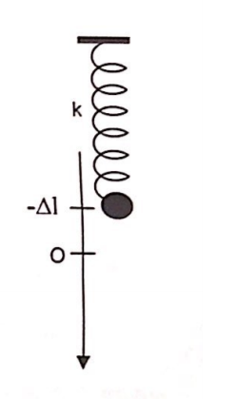
Câu 1. a) Ở VTCB lò xo bị giãn
Suy ra
Chu kỳ lao động của hệ:
b) Dưới tác dụng của lực F VTCB của vật m dịch chuyển xuống dưới một đoạn:
Chọn trục tọa độ hướng dọc theo trục lò xo, gốc tọa độ trùng với vị trí cân bằng
của vật sau khi đã có lực tác dụng. Khi đó, vị trí ban đầu của vật có tọa độ là
Tại tọa độ bất kỳ thì độ biến độ dạng của lò xo là , theo định luật II Niutơn:
Trong đó
Vật dao động điều hòa với phương trình:
Trong thời gian lực tác dụng vật sẽ dao động điều hòa quanh VTCB mới.
Do vật ban đầu đang đứng yên nên biên độ dao động:
Do nên quãng đường vật đi được
c) Do thời gian vật chịu tác dụng của lực là nên ta bỏ qua dịch chuyển của vật m trong thời gian đó.
Xung của lực gây ra cho vật m vận tốc .
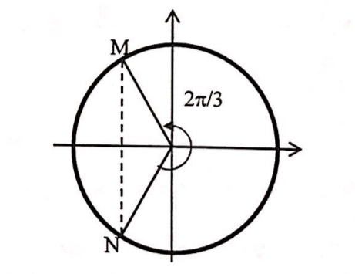
Ta có:
Vận tốc của m sau đó:
Vậy biên độ dao động của m:
d) Do va chạm với bản là đàn hồi nên sau va chạm vận tốc của vật chỉ đổi chiều mà không thay đổi độ lớn.
Tương ứng trạng thái của vật tức thời thay đổi từ M đến N trên đường tròn.
Như vậy chu kỳ lao động mới của vật
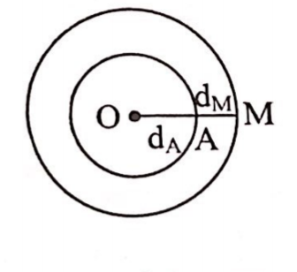
Câu 2: a) Sóng trên mặt nước coi gần đúng là sóng ngang, các gợn sóng là những vòng tròn đồng tâm cách nhau 1 bước sóng.
Vậy
b) Năng lượng sóng phân bố đều trên mặt sóng, nên theo mỗi
phương truyền sóng, càng xa O, năng lượng sóng càng giảm. Gọi
là bán kính mặt sóng tại A, là bán kính mặt sóng tại M, W
là năng lượng sóng cung cấp bởi nguồn O trong 1s, thì mỗi đơn
vị dài trên mặt sòng sẽ nhận được một năng lượng

Nếu là biên độ sóng tại điểm khảo sát ở cách O một khoảng d, thì hay
Suy ra đặt thì
Với thì , ta có:
Tương tự tại M cách O khoảng d thì
Kết hợp lại ta có: (biên độ sóng tại M).
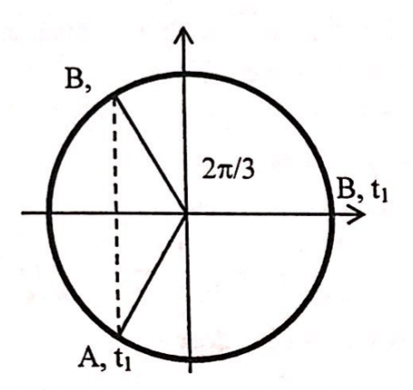
c) Biên độ sóng tại B:
Do B cách A:
Nên A sớm pha hơn B là , pha của B ở thời điểm
được biểu diễn trên đường tròn. Sau đó tức là pha
của B được biểu diễn trên đường tròn như hình vẽ.
Ta được li độ của B là và đang đi xuống.
Câu 3: 1.
a)
Áp dụng bất đẳng thức Côsin được:
b) Chứng minh được với hai giá trị khác nhau của R mà cho cùng một công suất thì góc lệch pha của và tương ứng là
Mà giải thiết cho:

Khi
Khi
Công suất:
2. Rô to có 4 cực, nên số cặp cực từ .
Khi (vòng/phút) thì tần số dòng điện:
Vì bỏ qua điện trở của máy nên:
Cường độ dòng điện hiệu dụng qua tụ:
Với vận tốc quay rôto là n vòng/phút thì hiệu điện thế hiệu dụng được xác định một cách tổng quát là: (vì điện trở trong bằng 0)
Cường độ dòng điện hiệu dụng qua tụ: Với
Suy ra

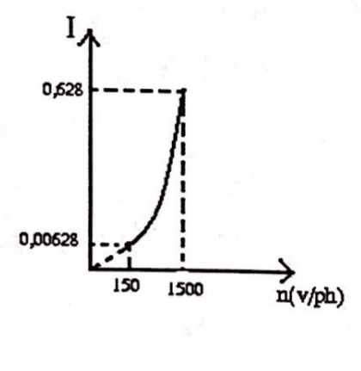
Với là hằng số đường biểu
diễn sự phụ thuộc của với n - tốc độ quay của rô to, có
dạng một nhánh của parabol có bề lõm hướng lên chiều
dương của tọa độ.
Với
Với vòng/phút:
vòng/phút:
Đồ thị của là một nhánh parabol có dạng như hình vẽ.
Câu 4. a) Ta có:
Vị trí của vân có cùng màu với vân trung tâm là vị trí hai vân sáng của hai bức xạ trùng màu hay
Vị trí của vân trùng gần vân trung tâm nhất ứng với giá trị nguyên nhỏ nhất của thỏa mãn phương trình trên là Khi đó khoảng cách tới trung tâm là
b) Trong khoảng hai vân trùng liên tiếp có 2 vân sáng của và 3 vân sáng của
Trong khoảng hai vân cùng màu vơi vân trung tâm, đối xứng với nhau qua vân trung tâm và gần vân trung tâm nhất có 5 vân sáng của và 7 vân sáng của trong đó có vị trí trung tâm trùng nhau nên có tổng vân sáng.
c) Điều kiện:
Biểu diễn: với n nguyên.
Trong miền giao thoa:
Vậy có 4 vị trí thỏa mãn vân tối trùng vân sáng tương ứng n bằng: -2;-1;0;1.
Các vị trí đó cách vân trung tâm khoảng x cho bởi bảng sau:

n | -2 | -1 | 0 | 1
k₁ | -5 | -2 | 1 | 4
k₂ | -6 | -2 | 2 | 6
x (mm) | -3,6 | -1,2 | 1,2 | 3,6

Câu 5. a) Áp dụng định luật bảo toàn điện tích hạt nhân và bảo toàn số nuclon cho phản ứng
Ta được: suy ra
Năng lượng tỏa ra của phản ứng:
Do các nơtron thứ cấp có động năng bằng nhau nên động năng của mỗi nơtron bằng
Vận tốc của mỗi nơtron thứ cấp bằng:
b) Sau mỗi lần va chạm với nguyên tử cacbon.
Do các hạt chuyển động cùng phương nên theo định luật bảo toàn động lượng và năng lượng ta được:
Và với ta được
Về độ lớn
Sau N lần va chạm nơ tron trở thành nơ tron nhiệt có động năng cỡ , túc là có vận tốc
Ta có lần
Vậy phải sau 55 lần va chạm thì nơtron thứ cấp thành nơtron nhiệt.
c) Ta có phản ứng:
Áp dụng định luật bảo toàn ta được và . Vậy X là electron.
Động năng cực đại của electron:
Thay số ta được
Vận tốc của electron vô lý
Ta phải sử dụng công thức tương đối tính trong đó
Ta được hay

